**Documento de Visão e Escopo do Projeto TransRota - v1.0**

**Resumo:** Este documento é um esboço inicial de projeto e encontra-se na versão 1.0, o mesmo irá sofrer modificações e implementações conforme o andamento do projeto, é previsto que as categorias que ainda não dispõe de informações serão anexadas posteriormente conforme o andamento do projeto e as finalizações de atividades previstas no cronograma.

Sendo assim este documento é um norte a ser seguido para conclusão e medição dos objetivos a serem concluídos na finalização do software;

**Contexto**

Atualmente o mercado conta com poucas ferramentas que forneçam rotas e dados completos de custo de viagem, transporte para entrega aos portos;

Em alguns casos as ferramentas postam todas as rotas, mas não as qualificam baseada em um determinado período do ano;

*Ex: Rotas de Acesso ao Porto de Santos (Incluso Modais diferentes a Transporte Terrestre)*

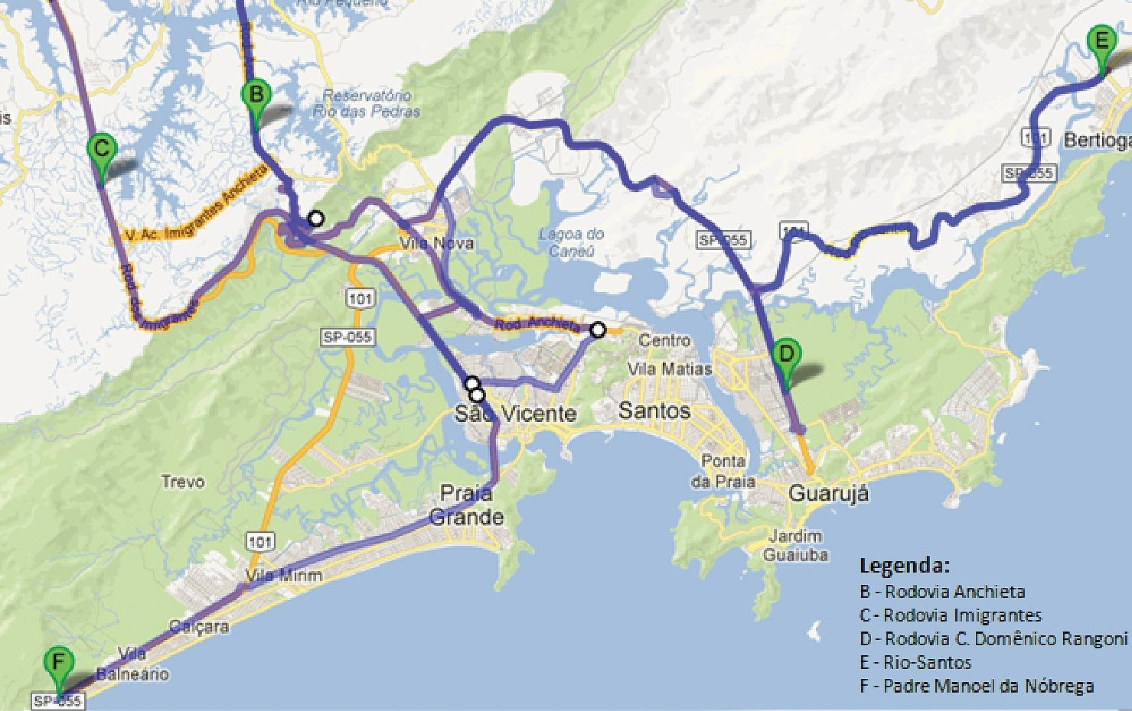

**Objetivo**

Informar ao Usuário as Melhores Rotas em um Determinado Período, para transporte de cargas aos portos de Santos/SP e Paranaguá/PR;

**Requisitos**

* Utilizaremos a API de Geolocalização do Google Maps.
* Teremos um banco de dados de exceções próprio.
* As requisições serão feitas através das coordenadas geográficas (origem e destino) via Web Service, passando os parâmetros via GET e recebendo os dados via JSON.
* Nossa aplicação ficará responsável por decidir a melhor rota de acordo com os dados Próprios e os recebidos pela API.
* Para o desenvolvimento da aplicação utilizaremos a linguagem PHP e Javascript.

**Valores**

* Garantir a melhor rota, diminuindo ao máximo o atraso e a distância na entrega de mercadorias nos portos;
* Informar custos de pedágios e pontos de engarrafamento no período selecionado;

**Riscos de Negócio**

* Interface não atender aos requisitos básicos de usabilidade, dificultando o acesso e a divulgação do mesmo pelo público alvo do segmento de transporte;
  + **Contigência:** Aplicar testes de usabilidade com o publico alvo
* Prazo de Entrega determinado pelo Cliente fora da realidade técnica da equipe;
  + **Contigência**: Definir as tarefas pelo grau de conhecimento técnico dos envolvidos, em alguns casos aplicar pair programming
* Sobrecarga de 1 ou mais envolvidos na equipe
  + **Contigência:** Dividir as tarefas de alta complexidade em mais pessoas da equipe
* Pesquisa de Rotas através das agências reguladoras de transporte;
  + **Contigência**: Pesquisar manualmente em jornais e revistas as rotas mais trafegadas;
* Integridade do Servidor: Atender a demanda de tráfego online conforme o aumento na quantidade de acessos;
  + **Contigência**: Utilizar o Google Analytics para medir a quantidade de acessos e planejar uma evolução de hospedagem/ mudança de servidor de preferência Google Cloud ou AWS

**Metodologias Aplicadas**

* Pesquisa de Mercado
* Criação da Análise de Processos
* Montagem do Escopo Macro do Projeto
* Utilização de Metodologia AGIL, Scrum com Ciclos de 12 Dias e Kanban (Trello)

**Prototipagem**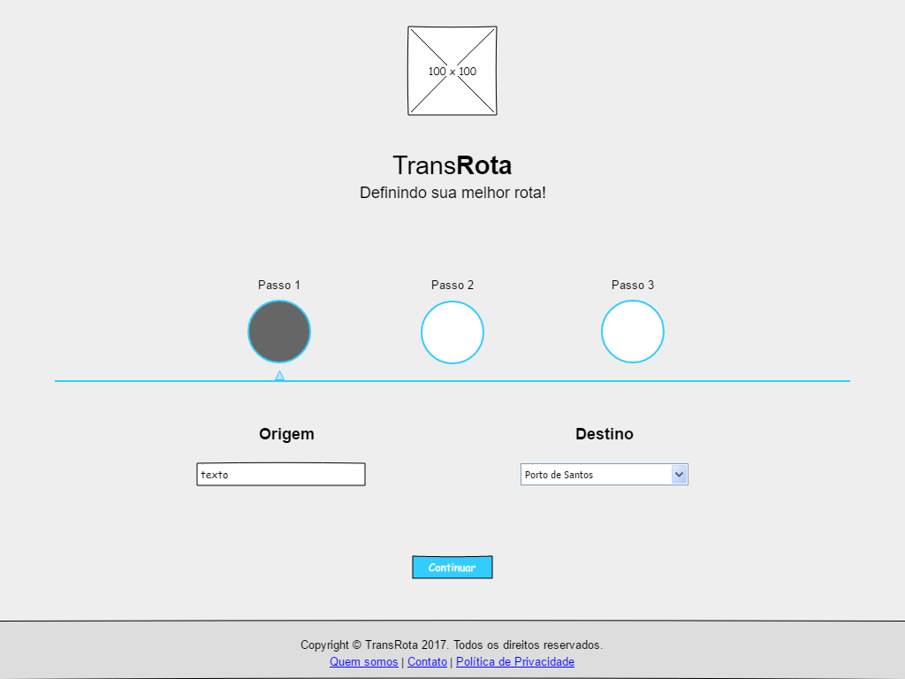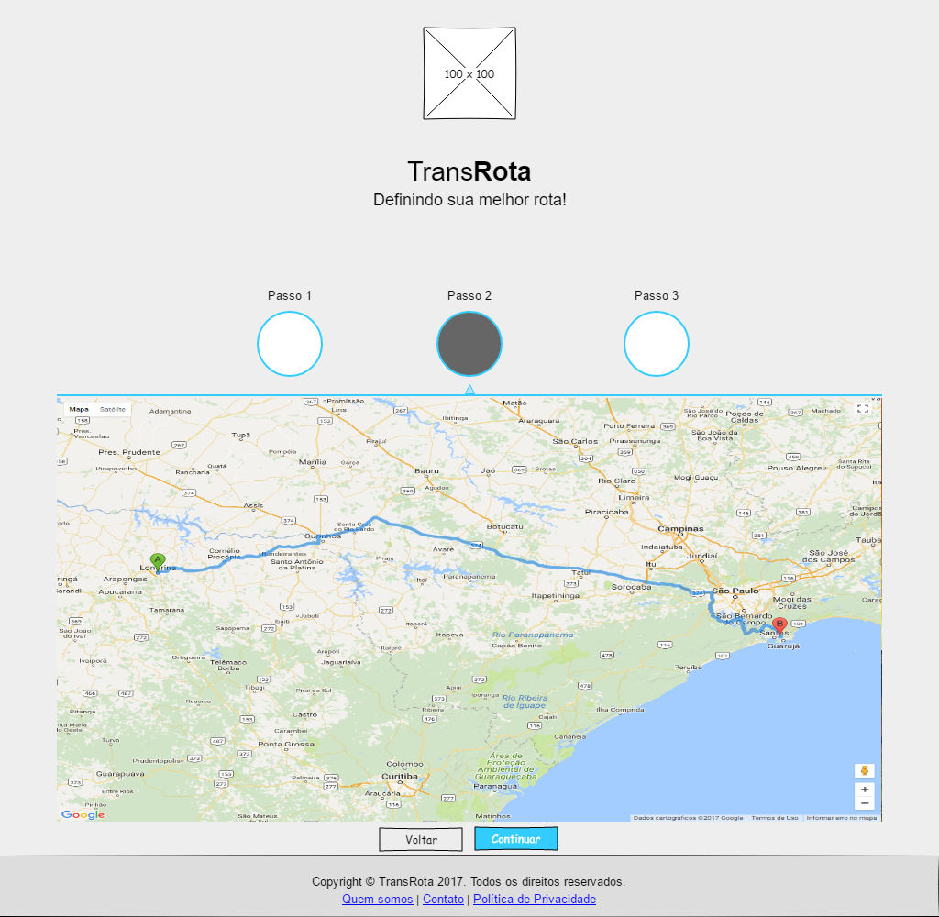

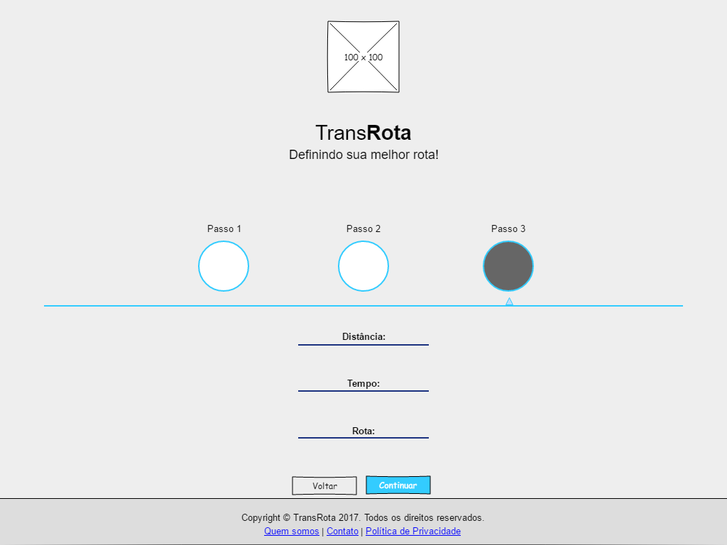

**Diagrama de Classe**

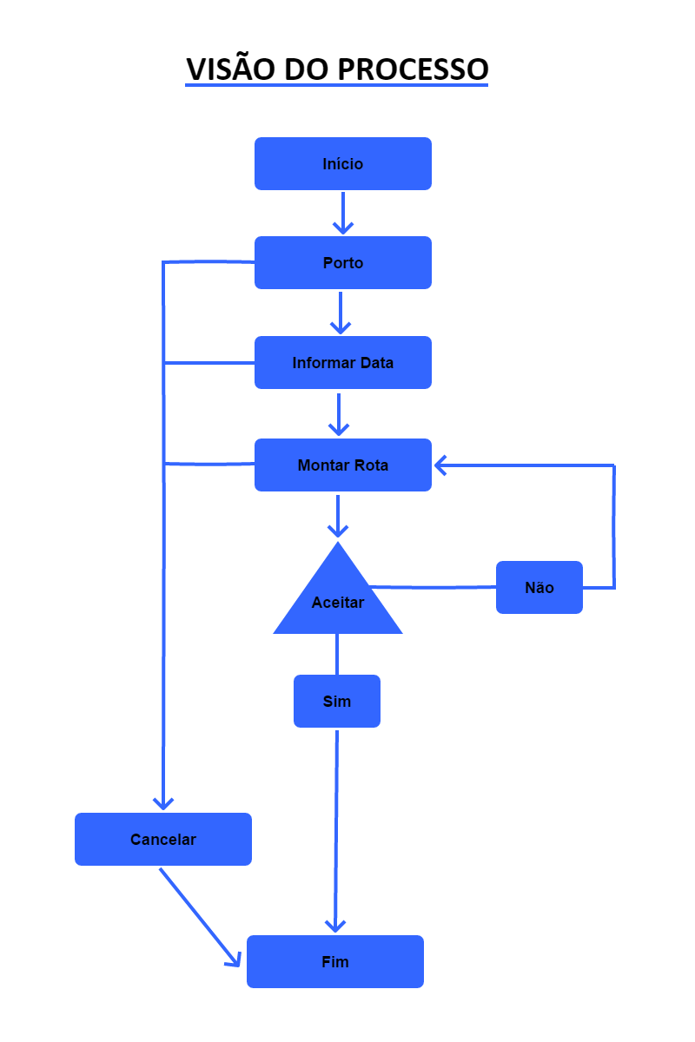

**Equipe**:

Andrey Paro (Analista de Regra de Negócio)

Antonio Marcos (Analista de Regra de Negócio)

Jhonny Ulisses (Analista de Regra de Negócio)

Mateus Henrique (Analista de Regra de Negócio)

Paulo Dias (Leader FrontEnd)

Samuel Neto (Analista de Regra de Negócio)

Saulo Nunes (Project Leader)

Victor Cezario (Leader BackEnd/DevOps)

Nossa equipe conta com uma definição prévia de atuação e embora existam papéis pré-definidos os mesmos não são imutáveis, uma vez que para conclusão do projeto será necessário que todos os envolvidos pesquisem técnicas fora de sua área de atuação.